PROGRAMME DE PRÉVENTION
EN SANTÉ ET SÉCURITÉ AU TRAVAIL

date

Nom de l’entreprise
adresse

Table des matières

POLITIQUE DE SANTÉ ET SÉCURITÉ AU TRAVAIL DE L'ENTREPRISE 3
NUMÉROS DE TÉLÉPHONE D'URGENCE 3
ÉQUIPEMENTS DE PROTECTION INDIVIDUELS 4
OUTILS ET ÉQUIPEMENTS 4
ÉCHAFAUDAGE 5
ÉCHELLES ET ESCABEAUX 5
VANNETTE NACELLE 6
APPAREIL DE LEVAGE 6
TRAVAIL EN HAUTEUR 7
PRÉVENTION DES INCENDIES 7
ENTREPOSAGE DES PRODUITS 7
LEVAGE ET MANIPULATION DES CHARGES 8
PISTE DE SOLUTIONS 8
PROPRETÉ DES LIEUX 9
ACCIDENT DE TRAVAIL ET COMPORTEMENTS 9
TRAVAIL À L'EXTÉRIEUR 10
S.I.M.D.U.T 10

FORMULAIRES

POLITIQUE DE SANTÉ ET SÉCURITÉ AU TRAVAIL DE L'ENTREPRISE
Entreprise A Inc. considère ses travailleurs comme son actif le plus important et la protection de la santé et de la sécurité de ceux-ci comme une responsabilité sociale fondamentale et une préoccupation majeure de tout instant. Dans ce but, chaque dirigeant et chaque employé de l'entreprise doit soutenir cette politique et mettre en œuvre les principes directeurs suivants :

- Prendre les mesures nécessaires pour prévenir les accidents, les blessures et les maladies professionnelles.
- Mettre en place des plans d'urgence pertinents afin de réduire les risques d'accidents, les blessures et les maladies professionnelles.
- Se conformer aux lois et aux règlements applicables.
- Chercher constamment à améliorer notre performance en matière de santé et sécurité.
- Relire régulièrement la politique et échanger entre collègues sur celle-ci afin d’assurer une meilleure compréhension de la santé et de la sécurité propre à notre organisation.
- Suggérer des mesures concrètes visant la prévention des accidents, des maladies professionnelles ainsi que des incendies.
- Évaluer périodiquement notre performance en matière de santé et de sécurité au moyen d’audits et de rapports sur les progrès accomplis.
Dans le but d’atteindre notre objectif explicite de garantir un environnement de travail optimal, la direction s’applique à fournir un milieu sécuritaire à tous les employés. La politique de gestion du personnel stipule que des mesures disciplinaires seront appliquées à tout travailleur qui ne collabore pas à maintenir la qualité de l'environnement de travail, et ça inclut l'atteinte des objectifs de sécurité.

La direction s’engage à planifier et à diriger les activités nécessaires à la réalisation des objectifs de sécurité et à fournir les moyens raisonnables à la poursuite de ces objectifs. Les travailleurs sont invités à exprimer des suggestions pour accroitre la sécurité du milieu de travail et à formuler des plaintes, s'il y a lieu.

Tous sont responsables de prévenir les accidents et d’éliminer les situations qui pourraient causer des blessures, interrompre le cheminement du travail, endommager ou détruire l’équipement ou la propriété. La direction compte donc sur la collaboration de tous pour créer un lieu de travail où les employés pourront travailler en toute sécurité.

AB, président CD, dir. des opérations EF, conseiller en ressources humaines et en SST

Les secouristes en milieu de travail sont…………………………………………………

NUMÉROS DE TÉLÉPHONE D’URGENCE AMBULANCE – POLICE - POMPIER 9-1-1
AB
CD
EF

EQUIPEMENTS DE PROTECTION INDIVIDUELS

- Lorsque requis portez les équipements suivants :
  - casque de sécurité.
  - bottes de sécurité.
  - moufles ou gants pour la manutention d'objets présentant des arêtes vives, surfaces abrasives, substances corrosives ou toxiques et lors d'utilisation d'appareils le nécessitant.
  - lunettes de sécurité et/ou écran facial lorsque vous êtes exposés à des particules projetées, substances dangereuses, rayonnement de lumière ou chaleur intense, métal en fusion et autres risques du même genre (travail avec grinder).
  - protecteurs auditifs dans le cas ou le niveau de bruit est supérieur aux normes.
- Porter en tout temps des vêtements couvrant le torse et le dos.
- Porter un harnais de sécurité dans les hauteurs.
- S'assurer que les gardes de sécurité soient présents.

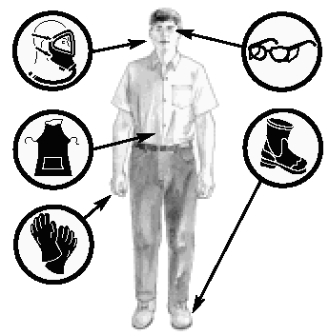

OUTILS ET ÉQUIPEMENTS

- Vérifier les outils et les équipements de travail avant leur utilisation.
- Rapporter immédiatement toute défectuosité aux équipements et outils à son superviseur qui verra à en assurer sa réparation ou son remplacement.
- Bien fixer les boyaux et attaches du compresseur.
- Positionner le compresseur à un endroit éloigné d’une source de chaleur.

ÉCHAFAUDAGE

Utiliser des échafauds conçus, construits et entretenus de manière à supporter les charges et les efforts auxquels ils sont soumis et à résister à la poussée des vents.

Avant l’utilisation s’assurer :

- que les éléments métalliques sont en bon état.
- du bon état des composantes et des madriers.
- que la passerelle repose sur une base solide et résistante aux charges. Si l'échafaud est mobile, s'assurer qu'ils soient munis de dispositifs de blocage de roues.
- de placer les matériaux près des points de supports.
- que le plancher d’un échafaudage forme une surface uniforme.
- d’enlever les rebuts sur et autour des échafauds.
- de respecter la distance minimale des lignes électriques lors du montage ou lors du déplacement des échafauds.

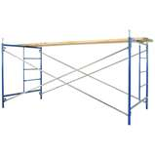

ÉCHELLES ET ESCABEAUX

- Une échelle doit être conçue, construite, entretenue et utilise de façon sécuritaire. Elle doit être d’une longueur suffisante, doit reposer sur une base solide, doit être fixée solidement et dépasser le palier supérieur d’au moins 3 pieds (0,9 mètre).
- Avoir les mains libres pour monter et descendre.
- Monter face à l’échelle.
- Vérifier les couvre-pieds antidérapants avant l’utilisation.
- Une échelle métallique doit être tenue loin des conducteurs électriques.
- Si l’échelle se trouve devant une porte, assurez-vous que celle-ci soit verrouillée.
- Lors de l’utilisation d’un escabeau, les tendeurs doivent être ouverts, et verrouillés, ne jamais se tenir debout ou assis sur la plate-forme de l’escabeau
- Installer les bras (écarteurs) à l'échelle et se servir des cônes pour la sécurité.
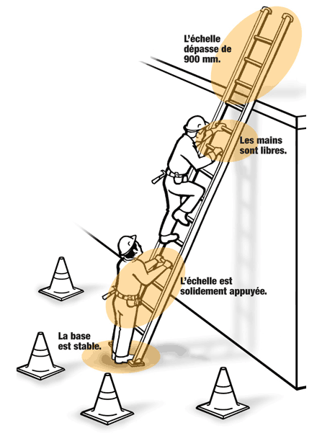

VANNETTE NACELLE
VANNETTE NACELLE
- Utiliser le garde-corps.
- Utiliser les stabilisateurs de l’appareil.
- Porter un harnais de sécurité à l’intérieur de la plate-forme élévatrice et cordon d'assujettissement, et s'assurer de la solidité des points d'encrages.
- Fermer la porte et/ou chaîne permettant d'accéder à la plate forme.
- S'assurer de sa stabilité avant de monter faire les travaux.
- Redescendre la plate forme avant de se déplacer.
- S’assurer que la charge totale n’excède pas 70% de la charge nominale.

Le déplacement doit toujours s'effectuer en position abaissée; lorsque la nacelle est en position haute, seuls les mouvements permettant d'ajuster son positionnement sont autorisés (déplacement maximal: 0,5 m).
- La vannette nacelle doit être équipée d’un avertisseur sonore et d’un klaxon automatique de marche arrière et s’assurer du bon fonctionnement.

Délimiter un périmètre de sécurité avec cônes et prévoir un signaleur lors de manœuvre dangereuse.

Respecter les règlements de circulation sur le chantier.
- Ranger les outils et équipements à tous les jours et garder la vannette propre.
- Effectuer la maintenance mécanique à tous les mois.

VANNETTE NACELLE

APPAREIL DE LEVAGE

- Les appareils de levage doivent être en bon état, pourvus d’un avertisseur et de freins de levage, et avoir une capacité suffisante pour effectuer les travaux. La charge nominale doit être affichée.
- S’assurer que tous les câbles, chaînes ou autres attaches sont correctement fixés à la charge et de capacité suffisante.
- Utiliser un câble de guidage.
- Le câble de levage doit toujours être en bon état.
- Aviser le responsable de toute défectuosité des éléments de l’équipement.
- Éviter de transporter des charges au-dessus des personnes.
- Respecter les distances minimales des lignes électriques, soit 3 mètres.
- Toujours garder les commandes d’un appareil de levage lorsqu’une charge y est suspendue.

TRAVAIL EN HAUTEUR
- Garde de corps et/ou harnais de sécurité obligatoire lorsqu’on est

exposé à une chute de plus de 3 mètres. S’assurer de la solidité

des points d’encrages.

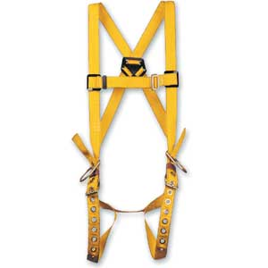

PREVENTION DES INCENDIES

- La présence d'extincteur portatif chargé est obligatoire sur les lieux des travaux.
- Laisser les chambres et les panneaux électriques libres d’accès et d’entreposage en tout temps.
- Les extincteurs doivent demeurer fixés au mur et être accessibles en tout temps.
- Mémoriser l’emplacement des sorties d’urgence et des extincteurs.
- Les contenants métalliques comprenant des matières inflammables (ex. varsol, essence, chiffon huileux) doivent être munis d’un couvercle hermétique.

Entreposage des Produits

Pour tout entreposage de produits dans les conciergeries ou les entrepôts :

- Il est interdit de marcher sur la mezzanine
- Il faut regrouper les boites par type de produit
- Les empiler par grosseur de boîte
- Ne conserver qu’une seule boîte ouverte
- Ne jamais laisser de bouteilles ou contenants chimiques ouverts
- S’assurer qu’il y a toujours une étiquette sur une bouteille ou contenant
- S’assurer d’avoir la fiche S.I.M.D.U.T à chaque conciergerie.

Levage et manipulation des charges

Afin d’éviter de se blesser au dos lors de la manipulation d’une charge en raison d’un effort excessif ou d’une prise inadéquate, de développer des troubles musculo-squelettiques en raison des postures contraignantes adoptées (ex. : torsions du tronc), de développer de la fatigue musculaire lors du maintien d’une posture statique debout ou de chuter sur une surface glissante ou en raison de l’encombrement des lieux.

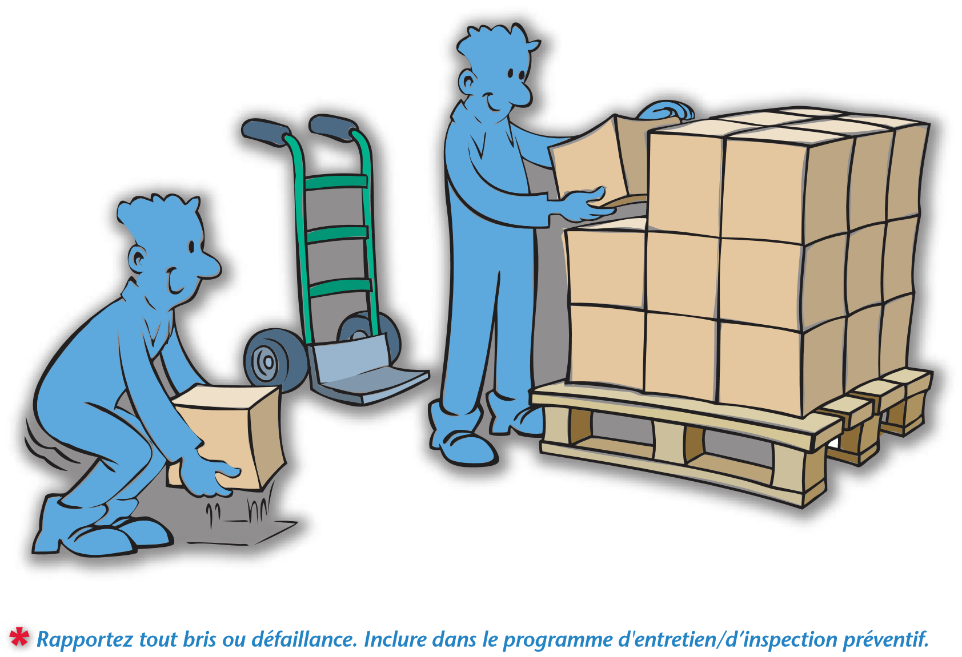

Piste de Solution
- Maintenez l’environnement de travail propre et dégagé
- Échauffez-vous avant d’accomplir une tâche afin d’augmenter la force musculaire et la circulation sanguine
- Tournez-vous en déplaçant les pieds plutôt qu’en pivotant le tronc
- Gardez le dos droit lors de la manipulation de la charge, évitez les torsions du tronc
- Empoignez la charge le plus près du corps possible
- Soulevez la charge en continu et non par à-coups
- Utilisez une aide mécanique telle qu’un diable, un chariot, un convoyeur, etc. ou demandez l’aide d’un collègue, si la charge est trop lourde
- Fléchissez les genoux et gardez le dos droit pour prendre et déposer la charge
- Utilisez un escabeau conforme (rapportez tout bris ou défaillance d’équipements) pour l’entreposage de la marchandise en hauteur
- Gardez un champ de vision dégagé
- Entreposez la marchandise lourde et fréquemment utilisée sur des étagères se trouvant à la hauteur de la ceinture.

PROPRETÉ DES LIEUX

- Délimiter votre aire de travail. Interdire l’accès aux zones dangereuses. Ramasser vos outils et matériaux lorsque le travail est terminé.
- Maintenir l’ordre dans les lieux de travail, et dégager les voies d’accès et les sorties.
- S’assurer que l’entreposage des matériaux et des équipements ne représente pas un danger.
- Ramassez les rebuts au fur et à mesure.
- S’assurer que l’état des matériaux ou des pièces ne représentent pas un danger pour les travailleurs.

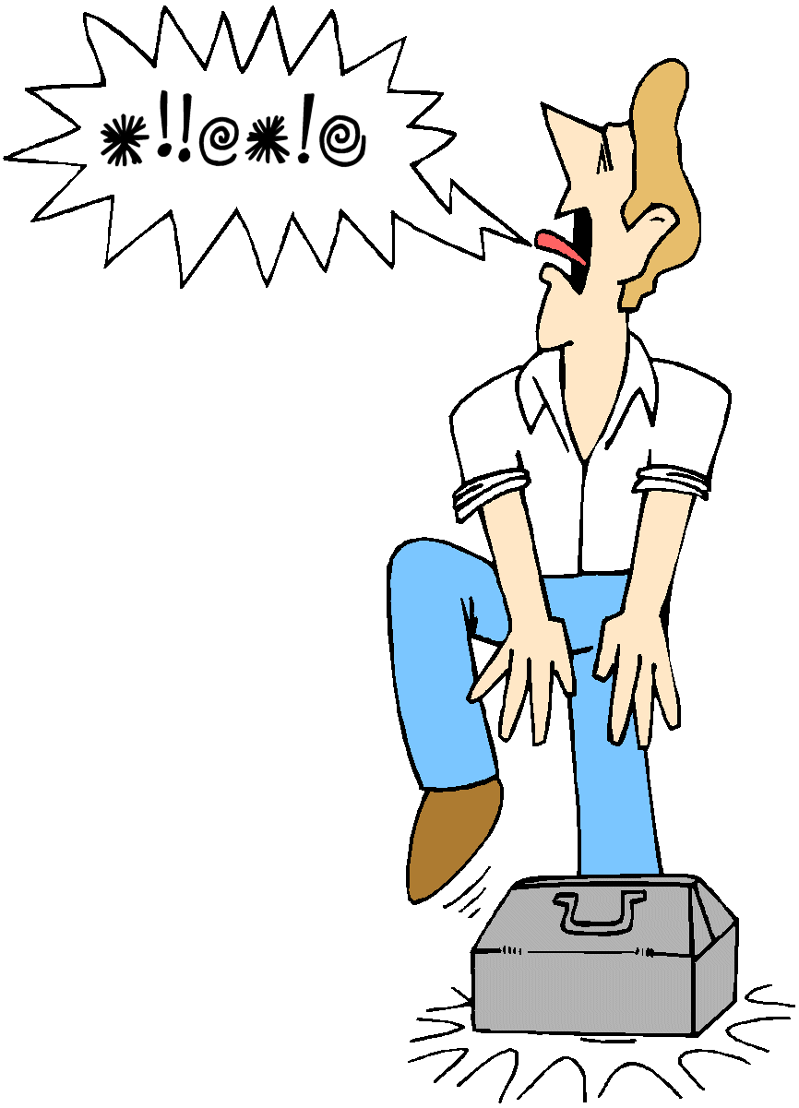 | ACCIDENTS DE TRAVAIL ET COMPORTEMENTS  - Tous les accidents avec blessures doivent être rapportés immédiatement et le formulaire de «Déclaration d'événement accidentel» doit être complété par l'employé et remis à la direction la journée même de l'accident.  - Le superviseur complète le formulaire «d’enquête et d’analyse d’accident» dans les plus brefs délais (max 24 h).  - Tous les accidents doivent être inscrits dans un «registre de premiers soins et de premiers secours» par le responsable ou le secouriste.  - Chaque employé est tenu de rapporter immédiatement au superviseur les situations à risques et les manquements aux règles de sécurité rencontrés dans le cadre du travail, ainsi que tout événement et incident constaté.  - Il est interdit de consommer de l’alcool et de la drogue sur les lieux de travail, et de se présenter au travail après avoir consommé de l'alcool et/ou de la drogue.

TRAVAIL À L’EXTÉRIEUR

Protégez-vous du soleil en portant des vêtements à manches longues et en appliquant de la crème protectrice solaire. Boire beaucoup d'eau et prendre les pauses à l'ombre.

On reconnaît une surexposition à la chaleur accablante quand on devient subitement fatigué, la présence de maux de tête, des étourdissements, des nausées, des vomissements, l'enflure des mains, des pieds et des chevilles, de boutons de chaleur, de crampes musculaires, respiration et fréquence cardiaque rapides et l'évanouissement.

S'assurer que les travailleurs ne soient pas exposés à un contaminant contenu dans l'air. Si nécessaire, procurez-vous l'équipement de protection adéquat.

S.I.M.D.U.T.

La réglementation sur le système d’information sur les matières dangereuses utilisées au travail (SIMDUT) oblige l’employeur à former et informer les travailleurs à son emploi lorsque ceux-ci utilisent, manutentionnent ou entreposent un produit contrôle sur un lieu de travail.
En tant qu’employeur, nous verrons à ce que les fiches signalétiques des produits utilisés par nos salariés soient disponibles au chantier en les annexant à cette planification sécuritaire.

En situation d' accident:
- Rapporter immédiatement à la direction toute blessure ou tout malaise ressenti au travail,
- Avant de quitter l'entreprise pour aller rencontrer un médecin, suite à un accident, il faut apporter au médecin une enveloppe concernant le formulaire de la CSST «Assignation temporaire d'un travail» à compléter et la liste des tâches d'assignation temporaire définies par la direction.

Protection contre l’ incendie
- Laisser les chambres et les panneaux électriques libres d’accès et d’entreposage en tout temps,
- Les extincteurs doivent demeurer fixés au mur et être accessibles en tout temps,
- Mémoriser l’emplacement des sorties d’urgence et des extincteurs.

